Министерство науки и образования Российской Федерации

Федеральное государственное бюджетное образовательное учреждение

 высшего образования

**«Пермский национальный исследовательский**

**политехнический университет»**

Факультет прикладной математики и механики

Кафедра «Вычислительная математика, механика и биомеханика»

Направление: 09.04.02 «Информационные системы и технологии»

**Отчет по НИР**

**(заключительный)**

**2018-19**

**3**

**за _________________ семестр ________________ уч. года**

**Разработка общего подхода управления всеми**

Тема исследования: ________________________________________________

**видами технологической оснастки, используемых на Редуктор-ПМ**

_______________________________________________________________________________________________________________________________________________________________________________________________________________________________________

Боталова Юлия Евгеньевна

Выполнил ___________________________________ ____________________

(Фамилия, Имя, Отчество) (подпись)

Проверил ____________ _______________________________ ____________________

(должность) (Фамилия, Имя, Отчество) (подпись)

Дата защиты: _________ Оценка: ____________________

___________________ ___________________

(Ф.И.О. члена комиссии) (подпись члена комиссии)

__________________ ___________________

(Ф.И.О. члена комиссии) (подпись члена комиссии)

Пермь 2018 г.

Министерство науки и образования Российской Федерации

Федеральное государственное бюджетное образовательное учреждение

высшего образования

**«Пермский национальный исследовательский**

**политехнический университет»**

Факультет прикладной математики и механики

Кафедра «Вычислительная математика, механика и биомеханика»

Направление: 09.04.02 «Информационные системы и технологии»

УТВЕРЖДАЮ

И.о. зав. кафедрой

_________Столбов В.Ю.

«__»_____________ 2018 г.

**ИНДИВИДУАЛЬНОЕ ЗАДАНИЕ**

на выполнение НИР в семестре

ИТСИ-17-1м

студента группы __________

Боталова Юлия Евгеньевна

*(Фамилия, Имя, Отчество)*

1. **Тема НИР**:

Разработка общего подхода управления всеми видами технологической

оснастки, используемых на Редуктор-ПМ

**2. ЦЕЛЬ: *Формирование дисциплинарных частей следующих компетенций в соответствии с требованиями программы НИР:* ОК-2, ОК-6, ОК-7, ОПК-2, ОПК-6, ПК-7, ПК-8, ПСК-1, ПСК-2.**

**3. Календарный план проведения НИР в семестре**

|  |  |  |  |  |  |  |
| --- | --- | --- | --- | --- | --- | --- |
| **№** | **Наименование этапа** | **Наименование работ** | **Сроки** | | **Отчетный**  **документ** | **Формируемые дисциплинарные**  **Компетенции** |
| **нача-**  **ло** | **окон-чание** |
| 1 | **1 этап (подготови-тельный)**  **1-й семестр** | *Обзор литературы, научных материалов о моделях управления жизненным циклом ТО, используемых на других предприятиях* | *20.09.2017* | *20.12.2017* | *Промежуточный отчет* |  |
| 2 | **2 этап (основной)**  **2 семестр** | *Разработка бизнес-функциональных требований к системе управления жизненным циклом ТО* | *20.02.2018* | *06.06.2018* | *Промежуточный отчет* |  |
| 3 | **3 этап (заключи-тельный)**  **3-й семестр** |  | *20.09.2018* | *25.12.2018* | *Заключительный отчет* |  |

**Кафедра ВМиМ**

**4. Место прохождения НИР:______________________________________**

**5. Срок сдачи студентом отчета по НИР и отзыва руководителя НИР:**____________________________________________________

25.12.2018

**6. Содержание отчета**

Руководитель НИР

Федосеев С.А.

от кафедры ВМ и М _______ ( )

Руководитель НИР

от принимающей организации

(структурного подразделения

Федосеев С.А.

ПНИПУ) __________ ( )

Федосеев С.А.

Руководитель магистратуры __________ ( )

Боталова Ю.Е.

Задание принял к исполнению _________ ( )

«20» сентября 2018 г.

# Оглавление

Введение 5

1. Содержательная постановка 7

2. Концептуальная постановка: 8

3. Математическая постановка 9

Список литературы 10

# Введение

Технологическая оснастка (далее ТО) – весь комплекс механизмов и инструментов, которые устанавливаются для будущих заготовок и деталей. Они необходимы для выполнения задач по сборке или транспортировке.

ТО является важным фактором успешного осуществления прогресса в машиностроении. В промышленности эксплуатируется более 25 миллионов специальных станочных приспособлений.

Задача повышения эффективности, оптимизации производства, качества технологической оснастки стала одной из важнейших проблем. Алгоритм в таких задачах выступает в качестве строгой последовательности операций.

Существующая задача разработки общего подхода управления всеми видами ТО состоит из двух больших этапов:

1. Логический этап включает в себя: составление технического задания на разработку ПО, различной документации, прописывания всех обязанностей рабочих, составление алгоритма выборки данных по критериям.
2. Этап реализации – этап, на котором благодаря всей имеющейся и разработанной информации, реализуется система

Для того чтоб алгоритм правильно подбирал технологическую оснастку для производства, необходимо составить постановки моделирования задачи:

1. Содержательная постановка – перечень сформулированных в содержательной (словесной) форме основных вопросов об объекте моделирования, интересующих заказчика.
2. Концептуальная постановка - формированные в терминах конкретных дисциплин перечень основных вопросов, интересующих заказчика, а также совокупность гипотез относительно свойств и поведения моделируемого объекта.
3. Математическая постановка - совокупность математических соотношений, описывающих свойства и поведения объекта моделирования.

постановки. Необходимо найти критерий близости, в котором бы учитывались все параметры, как измеримые, так и качественные, благодаря которым будет подбираться ТО для производства. Эту задачу буду решать в течение этого семестра

## Содержательная постановка

Содержательная постановка задачи — это формулировка задачи, излагаемая в терминах некоторой конкретной области науки.

Суть этого этапа в том, что здесь четко и подробно формулируется: что дано? что найти? как найти? Без этого решение никакой задачи немыслимо.

Конструирование приспособления тесно связано с разработкой технологического процесса изготовления определенной детали.

В качестве исходных данных конструктор должен иметь чертежи заготовки и детали с техническими требованиями их приемки; операционный чертеж на предшествующую и выполняемую операции; операционные карты технологического процесса обработки данной детали. Из них выявляют последовательность и содержание операций, принятое базирование, используемое оборудование и инструменты, режимы резания, а также запроектированную производительность с учетом времени на установку, закрепление и снятие обрабатываемой детали. Конструктору необходимы стандарты на детали и узлы станочных приспособлений, а также альбомы нормализованных конструкций.

У любого приспособления есть свои параметры, своя последовательность действий, нужны определённые станки и цех при создании. Одни параметры можно измерить, другие рассчитать, а третьи вообще могут быть не известны. Чтобы описать весь этот алгоритм действий, необходимо создать метод автоматического подбора технологической оснастки для производства проектируемого приспособления.

***Содержательная постановка:*** Найти метод, который позволяет **автоматически** подбирать технологическую оснастку для производства, если она имеется в наличии. Если таковой нет, то вести подбор так, чтоб проектируемая модель технологической оснастки была максимально близка к необходимой технологической оснастке.

## Концептуальная постановка

На основании содержательной модели разрабатывается концептуальная постановка задачи моделирования.

Концептуальная постановка задачи моделирования - это сформулированный в терминах конкретных дисциплин перечень основных вопросов, интересующих заказчика, а также совокупность гипотез относительно свойств и поведения объекта моделирования.

Как правило, эти гипотезы правдоподобны в том смысле, что для их обоснования могут быть приведены некоторые теоретические доводы и использованы экспериментальные данные, основанные на собранной ранее информации об объекте.

Измеримые параметры их большое количество. Для каждого приспособления существует свой определённый набор параметров. Например, для станочных приспособлений: тип базовых поверхностей заготовки, ее размеры и точность, величины сил резания, точность центрирования, толщина заготовки, допуск плоскостности ее базовой поверхности, частота вращения шпинделя при установке по центровым отверстиям, а также величина нагрузки на опоры при базировании заготовки по плоскости. Также учитывались характеристики жёсткости, надёжности зажимных механизмов, их быстродействие, возможность обеспечения стабильности сил закрепления, а также удобства установки заготовки.

Все вышеперечисленные параметры и условия это отдельный набор для категории станочных приспособлений. К тому же, эта категория делится на токарные, сверлильные, фрезерные, расточные, шлифовальные и другие станочные приспособления. И у каждой подкатегории свои параметры.

**Гипотеза:** Технологическая оснастка может быть описана некоторым конечным набором измеримых параметров. Исходя из этого, необходимо определить алгоритм (метод), который позволяет решить задачу в автоматическом режиме и находит технологическую оснастку, параметры которой максимально близки к требуемой.

## Математическая постановка

Конструирование приспособления тесно связано с разработкой технологического процесса изготовления данной детали.

В задачу ***технолога*** входят:

* выбор заготовки и технологических баз;
* установление маршрута обработки;
* уточнение содержания технологи­ческих операций с разработкой эскизов обработки, дающих представление об установке и закреплении заготовки;
* определение промежуточных размеров по всем операциям и допусков на них;
* установление режимов резания; определение штучного времени на операцию по элементам; выбор типа и модели станка.

В задачи ***конструктора*** входят:

* конкретизация принятой технологом схемы установки;
* выбор конструкции и размеров установочных элементов приспособления;
* определение величины необходимой силы закрепления; уточнение схемы и размеров зажимного устройства;
* определение размеров направляющих деталей приспособления;
* общая компоновка приспособления с установлением допусков на изготовление деталей и сборку приспособления.

Несмотря на четкое разделение функций, между технологом и конструктором должны существовать тесное взаимодействие и творческое содружество.

В качестве исходных данных конструктор должен иметь чертежи заготовки и детали с техническими требованиями их приёмки; операционный чертёж на предшествующую и выполняемую операции; операционные карты технологического процесса обработки данной детали. Из них выявляют последовательность и содержание операций, принятое базирование, используемое оборудование и инструменты, режимы резания, а также запроектированную производительность с учетом времени на установку, закрепление и снятие обрабатываемой детали. Конструктору необходимы стандарты на детали и узлы станочных приспособлений, а также альбомы нормализованных конструкций.

Из чертежей заготовки и готовой детали выявляют размеры, допуски, шероховатость поверхностей, а также марку и вид термической обработки материала. Из технологического процесса получают сведения о станке, на котором ведут обработку: его размерах, связанных с установкой приспособления (размеры стола, размеры и расположение Т-образных пазов, наименьшее расстояние от стола до шпинделя и т.д.)

Необходимо также ознакомление со станком в цехе для выявления особенностей приспособления и наиболее выгодного расположения органов его управления.

Все эти сведения нужно иметь при конструировании каждого специального приспособления. При конструировании переналаживаемых и групповых приспособлений нужно, кроме того, определить детали, обрабатываемые с использованием данного приспособления и иметь перечисленные выше сведения по каждой детали.

Отметим признаки классификации станочных операций, которые могут быть использованы для построения схем приспособлений. Рассмотрим их.

**Признак 1** — по числу устанавливаемых заготовок: одно - и многоместные приспособления Признак влияет на компоновку и конструкцию приспособления.

**Признак 2** — по числу используемых инструментов: (одно- и многоинструментные приспособления. Вид, размеры и расположение инструментов влияют на конструкцию приспособления. При одновременном использовании нескольких инструментов требуется усиленное закрепление заготовки и расширение рабочей зоны для их размещения. По единовременному использованию нескольких инструментов приспособления можно разделить на одно - и многосторонние.

**Признак 3** — по порядку применения инструментов и расположения заготовок: приспособления для последовательной, параллельной и параллельно-последовательной обработок. Этот признак может оказать влияние на компоновочные и конструкционное решения в части размещения установочных, зажимных и поворотных элементов приспособления.

Кроме приведенных, рассмотрим дополнительные признаки классификации станочных приспособлений.

**Признак 4** — по числу позиций, занимаемых заготовкой по отношению к инструменту: одно - и многопозиционные. Многопозиционные приспособления, в свою очередь, могут быть использованы для последовательного выполнения технологических переходов обработки и для параллельной обработки, когда на различных позициях совмещаются по времени обработка с установкой и снятием заготовки.

**Признак 5** — по степени непрерывности обработки: приспособления для дискретной и для непрерывной обработки. В непрерывной обработке установка и снятие заготовок происходит без остановки станка, а затраченное на это время перекрывается основным временем.

**Признак 6** — по участию человека в обслуживании приспособлений: ручные, полуавтоматические и автоматические.

Можно иметь большое количество различных схем приспособлений, сочетая рассмотренные признаки.

Пусть вышеперечисленные признаки называются ***производственные признаков***. Для начала необходимо понять, каким набором производственной категории признаков обладает проектируемое приспособление (ТО).

Пусть нам известен набор производственных признаков, также нам известен набор измеримых параметров, все условия производства.

Исходя логически, если у нас в будущем будет создаваться экспертная система, в основе которой лежит база знаний, в ней же прописаны все правила действий ЕСЛИ -> ТО.

Существует альтернативная система Inter. Но, уникальностью нашей системы будет её то, что она будет предназначаться для предприятия «Редуктор-ПМ». Поэтому, мы аналогичную систему просто рассмотрим.

На примере экспертной системы Inter [5] можно увидеть, что для каждого приспособления прописываются определённые параметры (рисунок 1), благодаря которым в базе знаний прописываются правила (рисунок 2).

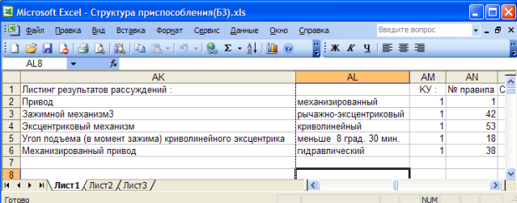

Рисунок 1. Параметры приспособления

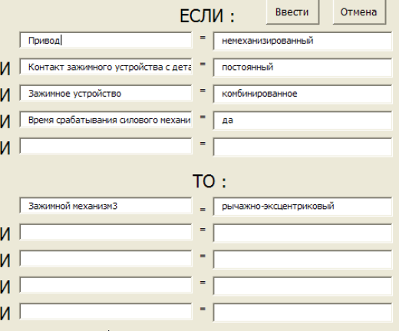

Рисунок 2. Правила производства приспособления, хранящиеся в базе знаний

Это был первый вариант создания системы. Второй вариант такой, что система будет обучаться с помощью нейронной сети. Для нейронной сети необходимо обучающее множество. Но, откуда его взять?

По началу, в системе будет создаваться база данных, в которой будут храниться все параметры, условия для каждой создаваемой технологической оснастки. База данных будет создана, и связи между таблицами тоже. Теперь необходимо выявить логику последовательности действий.

Можно предположить, что обучающим множеством тоже будут правила, как в экспертной системе. Следовательно, тогда на вход нейронной сети и будет поступать множество правил. Следуя по правилам (пример рисунок 3), система будет выдавать результат.

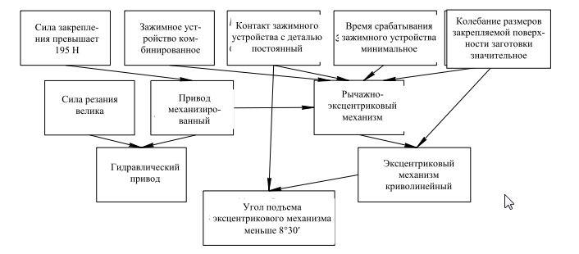

Рисунок 3. Пример дерева вывода правил для производства ТО

Впоследствии (в идеале), нейронная сеть будет обучаться с прибавляющимся количеством правил – обучающим множеством. И уже для новой технологической оснастки, система будет выдавать набор близких параметров, условий и действий. Пока что, это теория.

# Заключение

Содержательная и концептуальная постановки сформулированы. Про математическую постановку можно сказать то, что всё зависит от вида системы, какая она будет экспертная, нейронная или какая-нибудь ещё. Для экспертной и нейронной не требуется математическая постановка. В первом случае, мы в ручную всё прописываем и заносим в базу знаний правила, во второй случае – обучаем нейронную сеть множеством правил, благодаря котором впоследствии, система будет распознавать,и выдавать результат.

# Список литературы

1. Ковалев, Ю.Г. Литейная технологическая оснастка : конспект лекций / Ю. Г. Ковалев. – М.: Изд-во ПГТУ, 1999. – 209 с.
2. Проектирование технологической оснастки машиностроительного производства./Под ред. Ю.М. Соломенцева.- М.: Высш. шк., 1999 – 415с.
3. Классификация приспособлений [Электронный ресурс] – Режим доступа:URL:http://www.newtemper.com/raznoe/klassifikatsiya_prisposobleniy_2152 – (дата обращения: 19.12.2017).
4. Андреев, Г.Н. Проектирование технологической оснастки машиностроительного производства / Г.Н. Андреев, В.Ю. Новиков, А.Г. Схиртладзе – М.: Изд-во Москва «Высшая школа», 1999. – 418с
5. Пашкевич В.Н. Проектирование приспособлений на основе использования технологий экспертных систем /В.Н. Пашкевич, М.Н. Миронова - Вестник белорусского национального технического университета, 13-17с.